Se detallan los pagos realizados

2 Cheques y 1 Transferencia

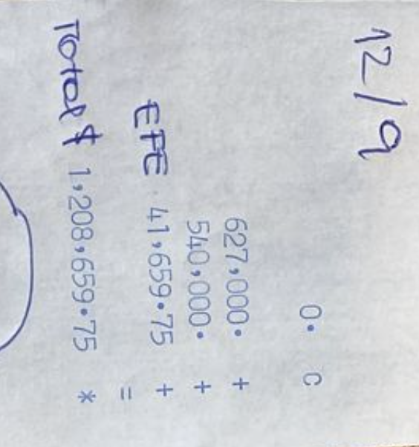

CHEQUES

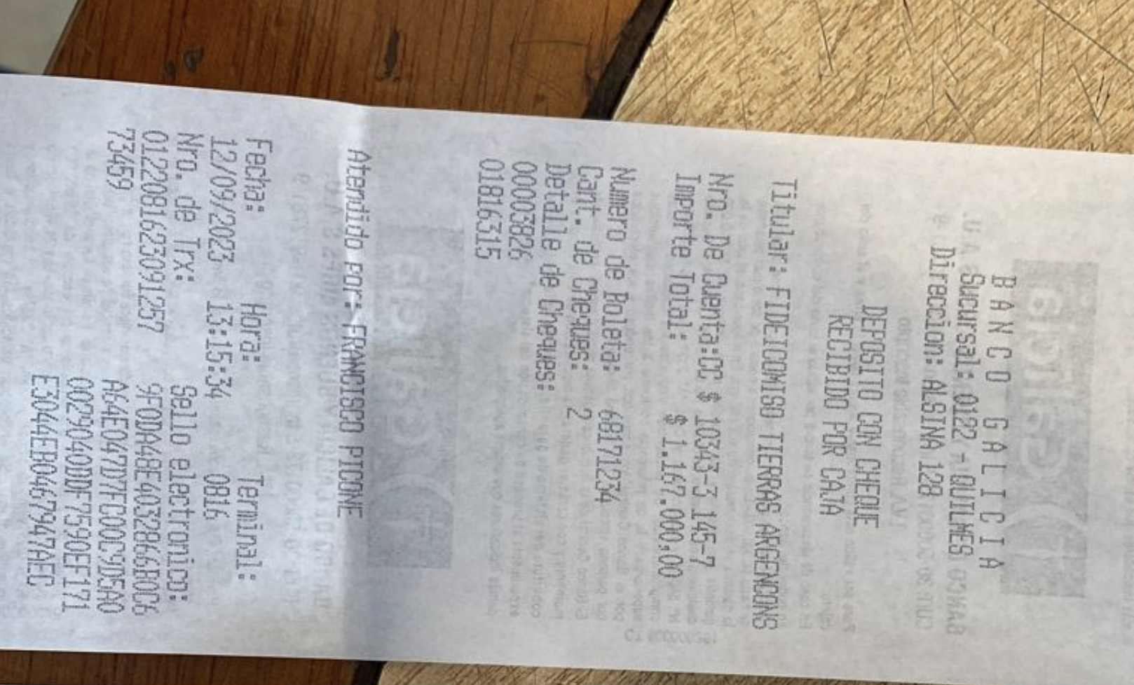

TRANSFERENCIA

